1、删除触发器TRIGGER_PKT_DTL_C_INVEN_QTY
2、删除触发器TRIGGER_PKT_DTL_C_INVEN_QTY_DEL
3、因管理到供应商，通用代码-》货主-》保留字段2，设置为空
4、因管理到供应商，通用代码-》商品资料-》保留字段2，设置该商品默认的供应商代码

安装服务SendToPT，该服务用于生成平台zip文件，生成的目录见 设置-》通用代码-》出入库文件导出：保留字段2
在cmd中运行：
c:\aaa\ProSendToPT.exe /install
注：具体路径根据“ProSendToPT.exe”的具体位置而定

配置ProSendToPT.ini：服务SendToPT连接数据库

右键启动服务SendToPT

生成文件后，不要直接用FTP工具将该文件上传给上海平台。
在windows计划任务中执行“FTP上传的文件处理脚本.cmd”脚本（可每2分钟执行一次）。
而FTP工具上传文件夹WaitSend中的zip文件，这样可以防止文件在生成与上传的过程中出错。

注：根据实际情况更改脚本中的路径

用FTP工具将zip文件上传到上海平台
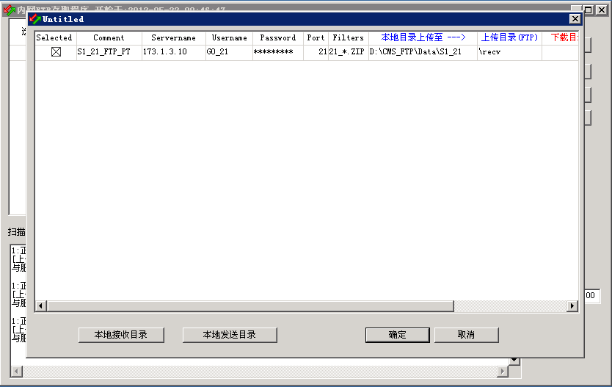
密码为GO_21

